(1) 圈出正確的字碼。 (分體字取第三個碼)
九方輸入法工作紙()
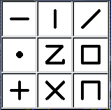 | 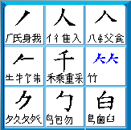
(2) 寫出九方字特徵的對應數字。
夕 | 甸 | 皇 | 怎 | 氣
9 1 0
(1) 圈出正確的字碼。 (分體字取第三個碼)
九方輸入法工作紙()
(2) 寫出九方字特徵的對應數字。
靠 | 委 | 重 | 愛 | 昏

